Ahnentafeldruck
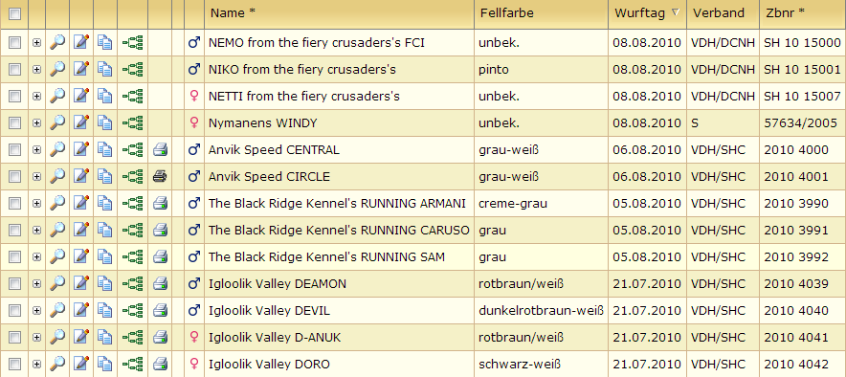
Der Druck von Ahnentafeln findet über den Menüpunkt Datenverwaltung → Hunde statt. In der Listenansicht befindet sich, vor allen Hunden von denen Ahnentafeln gedruckt werden können, ein farbiges Drucksymbol:
Durch Mausklick auf das Symbol wird die Ahnentafel als .odt-Datei generiert und zum Download angeboten. Diese Datei lässt sich mit LibreOffice öffnen und drucken.
Wurde eine Ahnentafel bereits ausgedruckt, so wird dies durch ein schwarzweißes Drucksymbol angezeigt. Ein erneuter Ausdruck einer Ahnentafel ist somit nicht möglich. Allerdings kann eine Kopie der Ahnentafel gedruckt werden. Hierzu wechselt man über das Drucksymbol in die Ahnentafeldruckübersicht.

